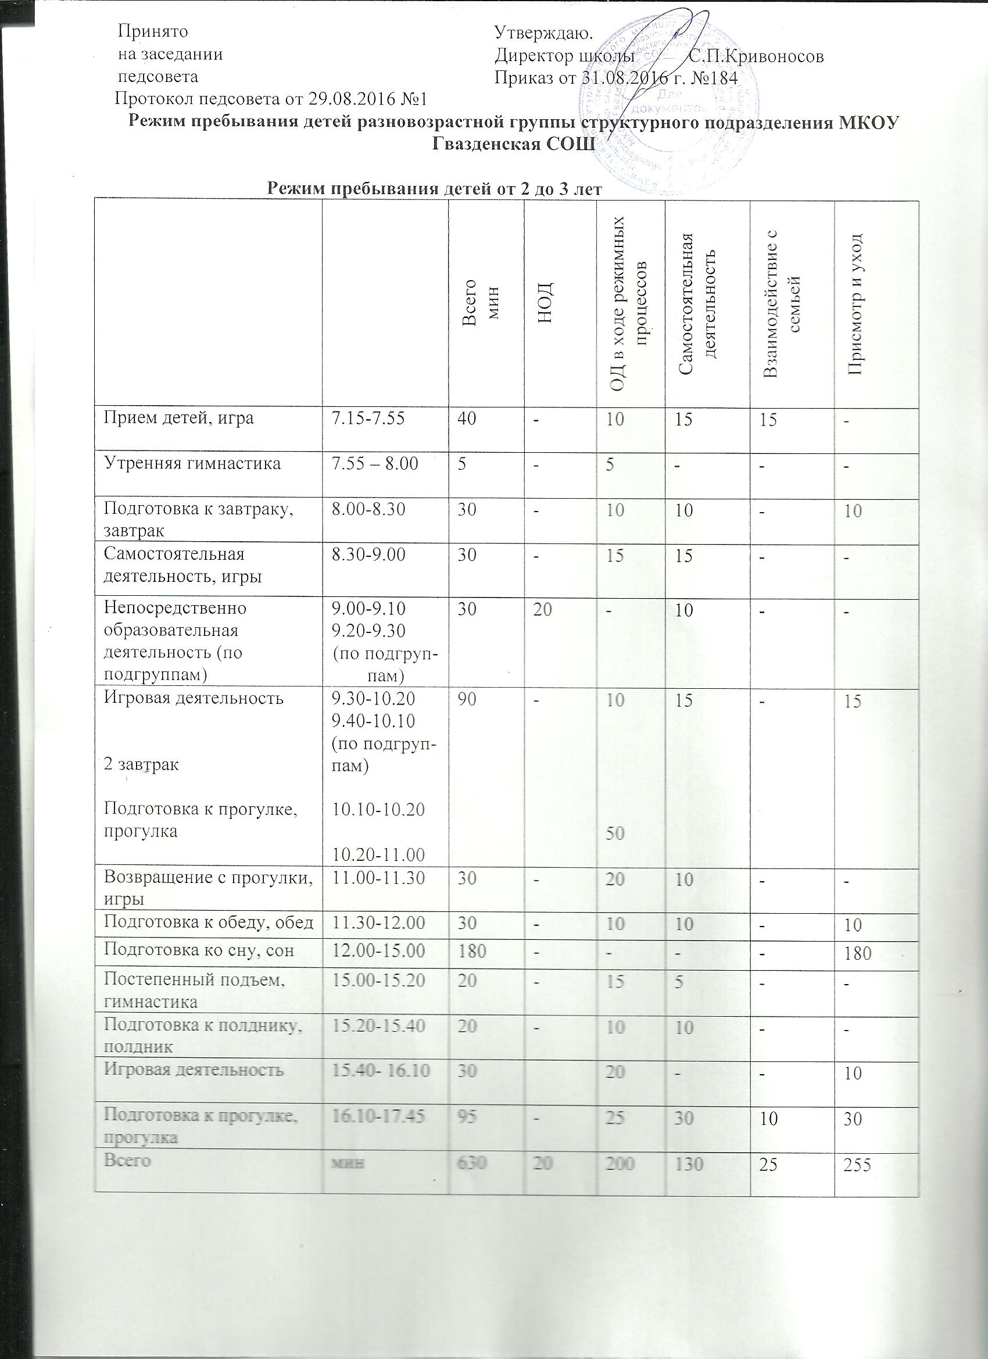

Режим пребывания детей от 3 до 4 лет
 |  | всего | НОД | ОД в ходе режимных процессов | Самостоятельная деятельность | Взаимодействие с семьей | Присмотр и уход
Прием детей, игра | 7.15-8.00 | 45 | - | 15 | 20 | 10 | -
Утренняя гимнастика | 8.00-8.06 | 6 | - | 6 | - | - | -
Подготовка к завтраку, завтрак | 8.06-8.45 | 39 | - | 9 | 20 | - | 10
Самостоятельная деятельность, игры | 8.45-9.00 | 15 | - | - | 10 | - | 5
Непосредственно образовательная деятельность | 9.00-9.15  9.25-9.40 | 40 | 30 | - | 5 | - | 5
Игровая деятельность  2 завтрак  Подготовка к прогулке, прогулка | 9.40-10.10  10.10-10.20  10.20-11.30 | 110 | - | 10  80 | 20 | - | -
Возвращение с прогулки, игры | 11.30-12.00 | 30 | - | 15 | 15 | - | -
Подготовка к обеду, обед | 12.00-12.30 | 30 | - | 10 | 10 | - | 10
Подготовка ко сну, сон | 12.30-15.00 | 150 | - | - | - | - | 150
Постепенный подъем, гимнастика | 15.00-15.20 | 20 | - | 10 | 10 | - | -
Подготовка к полднику, полдник | 15.20- 15.40 | 20 | - | 10 | 10 | - | -
Игры, игровая деятельность, образовательная деятельность | 15.40- 16.20 | 40 |  | 30 | - | - | 10
Подготовка к прогулке, прогулка | 16.20-17.45 | 85 | - | 50 | 15 | 15 | 5
Всего | мин | 630 | 30 | 245 | 135 | 25 | 195

Режим пребывания детей от 4 до 5 лет
 |  | всего | НОД | ОД в ходе режимных процессов | Самостоятельная деятельность | Взаимодействие с семьей | Присмотр и уход
Прием детей, игра | 7.15-8.00 | 45 | - | 10 | 15 | 15 | 5
Утренняя гимнастика | 8.00-8.08 | 8 | - | 8 | - | - | -
Подготовка к завтраку, завтрак | 8.08-8.45 | 37 | - | 12 | 25 | - | -
Самостоятельная деятельность, игры | 8.45-9.00 | 15 | - | - | 10 | - | 5
Непосредственно образовательная деятельность | 9.00-9.20  9.30-9.50 | 50 | 40 | 5 | 5 | - | -
Игровая деятельность  2 завтрак  Подготовка к прогулке, прогулка | 9.50-10.10  10.10-10.20  10.20-11.45 | 115 | - | 50 | 50 | - | 15
Возвращение с прогулки,  Подготовка к обеду, обед | 11.45-12.30 | 45 | - | 20 | 20 | - | 5
Подготовка ко сну, сон | 12.30-15.00 | 150 | - | - | - | - | 150
Постепенный подъем, гимнастика | 15.00-15.20 | 20 | - | 10 | 10 | - | -
Подготовка к полднику, полдник | 15.20-15.40 | 20 | - | 10 | 10 | - | -
Игры, образовательная деятельность, трудовая деятельность | 15.40- 16.20 | 40 |  | 20 | 20 | - | -
Подготовка к прогулке, прогулка | 16.20-17.45 | 85 | - | 30 | 40 | 10 | 5
Всего | мин | 630 | 40 | 175 | 205 | 25 | 185

Режим пребывания детей в старшей подгруппе (5-6 лет)
 |  | всего | НОД | ОД в ходе режимных процессов | Самостоятельная деятельность | Взаимодействие с семьей | Присмотр и уход
Прием детей, игра | 7.15-8.00 | 45 | - | 15 | 20 | 10 | -
Утренняя гимнастика | 8.00-8.10 | 10 | - | 10 | - | - | -
Подготовка к завтраку, завтрак | 8.10-8.40 | 30 | - | 10 | 20 | - | -
Самостоятельная деятельность, игры | 8.40-9.00 | 20 | - | 10 | 10 | - | -
Непосредственно образовательная деятельность | 9.00-9.25  9.35-9.55 | 55 | 45 | 5 | 5 | - | -
Игровая деятельность  2 завтра | 9.55-10.10  10.10-10.20 | 25 | - | 15 | 10 | - | -
Подготовка к прогулке, прогулка | 10.20-12.20 | 120 | - | 55 | 55 | - | 10
Возвращение с прогулки,  подготовка к обеду, обед | 12.20-13.00 | 40 | - | 5 | 30 | - | 5
Подготовка ко сну, сон | 13.00-15.00 | 120 | - | - | - | - | 120
Постепенный подъем, гимнастика, закаливающие процедуры | 15.00-15.20 | 20 | - | 6 | 10 | - | 4
Подготовка к полднику, полдник | 15.20-15.35 | 15 | - | 5 | 10 | - | -
Игры, образовательная деятельность, трудовая деятельность | 15.35- 16.20 | 45 |  | 25 | 10 | - | 10
Подготовка к прогулке, прогулка | 16.20-17.45 | 85 | - | 20 | 45 | 15 | 5
Всего | мин | 630 | 45 | 181 | 225 | 25 | 154

Режим пребывания детей в подготовительной подгруппе
(возраст детей: 6 - 7 лет)
 |  | всего | НОД | ОД в ходе режимных процессов | Самостоятельная деятельность | Взаимодействие с семьей | Присмотр и уход
Прием детей, игра | 7.15-8.10 | 55 | - | 15 | 25 | 10 | 5
Утренняя гимнастика | 8.10-8.20 | 10 | - | 10 | - | - | -
Подготовка к завтраку, завтрак | 8.20-8.40 | 20 | - | 10 | 10 | - | -
Самостоятельная деятельность, игры | 8.40-9.00 | 20 | - | 5 | 15 | - | -
Непосредственно образовательная деятельность  2 завтрак  Непосредственно образовательная деятельность | 9.00-9.30  9.40-10.10  10.10-10.20  10.20-10.50 | 110 | 90 | 10 | 10 | - | -
Подготовка к прогулке, прогулка | 10.50-12.30 | 100 | - | 30 | 50 | - | 20
Возвращение с прогулки,  подготовка к обеду, обед | 12.30-13.05 | 35 | - | 5 | 30 | - | -
Подготовка ко сну, сон | 13.05-15.00 | 115 | - | - | - | - | 115
Постепенный подъем, гимнастика, закаливающие процедуры | 15.00-15.20 | 20 | - | 10 | 10 | - | -
Подготовка к полднику, полдник | 15.20-15.35 | 15 | - | 5 | 10 | - | -
Игры, образовательная деятельность, трудовая деятельность | 15.35- 16.30 | 55 | - | 30 | 25 | - | -
Подготовка к прогулке, прогулка | 16.30-17.45 | 75 | - | 25 | 30 | 15 | 5
Всего | мин | 630 | 90 | 155 | 215 | 25 | 145

